UMOWA nr RRG.271.15.2023.2.AS

zawarta w dniu ………...…….. r. pomiędzy:
Gminą Giżycko, ul. Mickiewicza 33, 11-500 Giżycko, NIP 8451981949 zwaną w dalszej treści umowy Zamawiającym, reprezentowaną przez:

Pana Marka Jasudowicza – Wójta Gminy Giżycko,

a …………………………………………... zwanym dalej Wykonawcą, reprezentowany przez Pana/Panią …………………………………………. .

została zawarta umowa o następującej treści:

§1
1. Zamawiający powierza a Wykonawca przyjmuje do wykonania realizację zadania pod nazwą: Budowa ogrodzenia na ciągu pieszo-rowerowym z punktem widokowym w m. Wilkasy

- wykonanie ogrodzenia panelowego o całkowitej długości 75 m i wysokości ok. 1,3 m, rodzaj ogrodzenia panelowego: pełne,
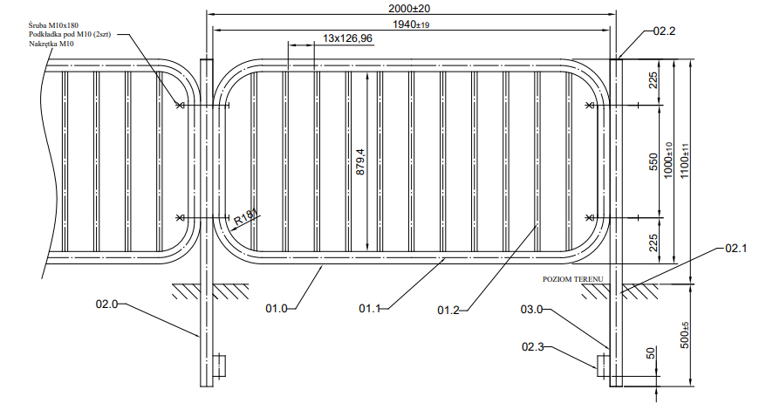
- zakup i montaż wypełnienia do barierki olsztyńskiej – 24 sztuki, wymiary podane na rys. 1,
Rys. 1 Wypełnienie do barierki olsztyńskiej

- zdemontowane wypełnienia puste barierek należy zutylizować,
- inne, dodatkowe ustalenia z zamawiającym.

3. Wykonawca zobowiązuje się do kompleksowego wykonania zamówienia będącego przedmiotem niniejszej umowy, zgodnie z złożona ofertą, we własnym zakresie i na własny koszt oraz zgodnie z treścią niniejszej umowy, zasadami wiedzy technicznej i sztuki budowlanej oraz właściwymi przepisami prawa.

- Wykonawca oświadcza, że ma wszelkie niezbędne kwalifikacje do wykonania przedmiotu niniejszej umowy, a osoby zatrudnione do jej wykonania mają wymagane prawem uprawnienia oraz niezbędną wiedzę, doświadczenie i kwalifikacje.

§2
- Termin wykonania i oddania Zamawiającemu przedmiotu umowy określonego w §1 ustala się do dnia 31 października 2023 r.

§3
- W imieniu „Wykonawcy" z „Zamawiającym" kontaktować się będzie w sprawach realizacji umowy …………………………………………………………………………… .
- „Zamawiający" wyznacza Panią Annę Szymaniuk jako koordynatora prac w zakresie realizacji obowiązków umownych.
§4
- Wykonawca wykona przedmiot umowy z materiałów własnych oraz jest zobowiązany
do ich należytego zabezpieczenia przed uszkodzeniem lub utratą.
- Wykonawca odpowiada za jakość użytych materiałów i wyrobów budowlanych, które winny być w I gatunku, mające odpowiednie dopuszczenia do stosowania w budownictwie
i zapewniających sprawność eksploatacyjną.
- Do obowiązków Wykonawcy w zakresie realizacji należą również:
- organizacja i zagospodarowanie miejsca realizacji przedmiotu umowy wraz z zapleczem,
- zabezpieczenie miejsc, w których prowadzone będą prace przed dostępem osób trzecich,
- bieżące utrzymywanie w czystości miejsca robót, w tym ciągów komunikacyjnych, bieżące sprzątanie i składowanie odpadów wyznaczonych do tego celu miejscach,
- uporządkowanie terenu po wykonaniu robót.
- Wykonawca zobowiązuje się wykonywać swoje zobowiązania z należytą starannością, rozumianą jako staranność profesjonalisty właściwą w działalności objętej przedmiotem niniejszej umowy.
- Wykonawca zobowiązuje się utrzymać miejsce wykonania prac w stanie wolnym od zbędnych przeszkód, usuwać na bieżąco na własny koszt zbędne materiały i odpady zgodnie z ustawą
o odpadach. Jest również odpowiedzialny za przestrzeganie przepisów BHP
i przeciwpożarowych w miejscu realizacji robót.

§5
- Wykonawca zobowiązany jest zgłosić Zamawiającemu zakończenie robót i gotowość
do odbioru końcowego. Odbiór końcowy zostanie wyznaczony przez Zamawiającego w terminie do 7 dni od powiadomienia Zamawiającego o gotowości do odbioru robót będących przedmiotem umowy. Warunkiem skutecznego odbioru końcowego przedmiotu umowy jest faktyczne zakończenie wszystkich robót objętych przedmiotem Umowy.
- Wykonawca, w dniu zgłoszenia do odbioru końcowego obowiązany jest przekazać Zamawiającemu: atesty, certyfikaty, gwarancje.

§6
1. Za realizację zamówienia Zamawiający zapłaci Wykonawcy wynagrodzenie, zgodnie ze złożoną ofertą: ………………………………………………………. zł brutto, (słownie: …………………………………….. 0/100 złotych brutto).

2. Podstawą zapłaty wynagrodzenia Wykonawcy za wykonanie przedmiotu umowy w ramach realizacji poszczególnych zadań, jest potwierdzony przez strony protokół odbioru.
3. Termin zapłaty 30 dni, od daty otrzymania prawidłowo sporządzonej faktury wystawionej po podpisaniu protokołu.
4. Płatności Zamawiający dokona przelewem na konto Wykonawcy.
5. Fakturę należy wystawić na Zamawiającego, tj.: Gmina Giżycko, ul. Mickiewicza 33, 11-500 Giżycko, NIP 8451981949.
6. Za dzień zapłaty uznaje się dzień obciążenia rachunku Zamawiającego.
7. Zamawiający oświadcza, że stosuje mechanizm podzielonej płatności (split payment).
8. Wykonawca oświadcza, że wskazany przez niego rachunek bankowy do zapłaty należności wskazany w fakturze jest rachunkiem bankowym zgłoszonym we właściwym Urzędzie Skarbowym jako rozliczeniowy.

§7
- Wykonawca udziela Zamawiającemu rękojmi i gwarancji na okres 24 miesiący na wykonany przedmiot umowy, licząc od daty potwierdzenia odbioru końcowego.

§8
- Wykonawca zapłaci Zamawiającemu karę umowna:
  - za niedotrzymanie terminu zakończenia robót w wysokości 0,5% wynagrodzenia brutto określonego w § 6 ust. 1 umowy , za każdy dzień opóźnienia,
  - za opóźnienie w usunięciu wad i usterek stwierdzonych przy odbiorze częściowym, końcowym lub ostatecznym przedmiotu umowy oraz w okresie rękojmi i gwarancji
w wysokości 0,2% wynagrodzenia brutto określonego w § 6 ust. 1 umowy, za każdy dzień opóźnienia liczony od daty wyznaczonej na usunięcie wad,
  - za odstąpienie od umowy z przyczyn leżących po stronie Wykonawcy w wysokości 20% wynagrodzenia brutto określonego w § 6 ust. 1 umowy,
  - za rozwiązanie umowy ze skutkiem natychmiastowym, w wysokości 10% wynagrodzenia brutto określonego w § 6 ust. 1 umowy,

- Zamawiający zapłaci Wykonawcy karę umowną:
  - za zwłokę w przeprowadzeniu odbioru końcowego w wysokości 0,2% wynagrodzenia brutto określonego w § 6 ust.1 umowy, za każdy dzień zwłoki licząc od następnego dnia po terminie, w którym odbiór miał być zakończony;
  - za opóźnienie w zapłacie wynagrodzenia – odsetki ustawowe.

Postanowienia końcowe
§9
- W sprawach nieuregulowanych niniejszą umową mają zastosowanie przepisy Kodeksu cywilnego.
- Umowę niniejszą sporządzono w trzech jednobrzmiących egzemplarzach, z których jeden egzemplarz otrzymuje Wykonawca, dwa egzemplarze otrzymuje Zamawiający.

ZAMAWIAJĄCY : WYKONAWCA:

